网站不良信息和个人敏感信息泄露风险自查表
单位名称（盖章）： 单位主要负责人：
序号 | 存在问题（可附截图） | 访问地址 | 处理结果
1
2
例1 | **部门网站发布的某通知附件，存在身份证信息泄露。  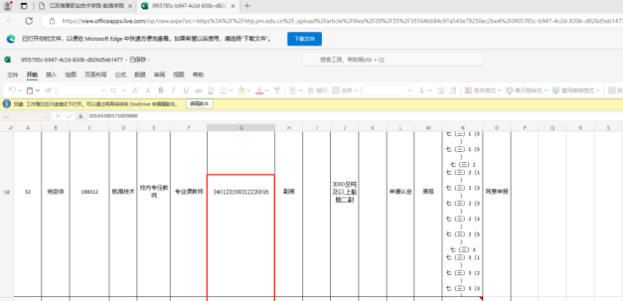 | https://****.jmi.edu.cn/info/1053/1842.htm中的某某附件，附件地址：  https://****.jmi.edu.cn/_upload/article/files/20/35/38164bb84c91a543e79250ec2be4/0f05785c-b947-4c2d-830b-d826d5eb1477.xls | 将身份证号码的第11-16位以*代替进行脱敏处理。
例2 | **栏目中的**官方网址https://***.jmi.edu.cn/eb/3d/c2843a60221/page.htm网址指向非法网站。  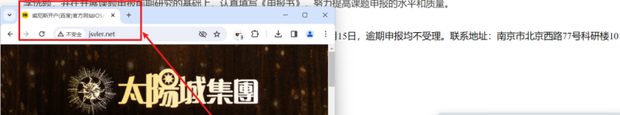 | http://www.jsvl**.net | 已删除该网址。

